**📁 Kayıt ve Arşiv Yönetim Sistemi (C# WinForms Projesi)**

Bu proje, kullanıcıların kişisel bilgilerini ve onlara ait belgeleri sistematik bir şekilde saklamalarına ve yönetmelerine olanak sağlayan bir **Kayıt ve Arşiv Uygulamasıdır**. Uygulama, C# ve Windows Forms (WinForms) ile geliştirilmiştir.

**🎯 Projenin Amacı**

Kullanıcıların:

* Kişi bilgilerini sisteme eklemesi,
* Belge ve dosya eklemesi,
* Kayıtlı veriler üzerinde sorgulama yapması,
* Dosyaları güncellemesi veya silmesi

**🔍 Uygulama Panelleri ve Özellikleri**

**📌 1. Sorgu Paneli**

Bu panel, sisteme yüklenen dosyalar ve belgeler üzerinde filtreli sorgular yapılmasını sağlar.

ekran görüntüsü, metin, yazılım, multimedya yazılımı içeren bir resim

Yapay zeka tarafından oluşturulan içerik yanlış olabilir.

**📌 2. Dosya Ekle Paneli**

Bu panel, kişilere ait belge veya dosyaların eklenmesini ve yönetilmesini sağlar.

**Alanlar:**

* Kişi Seç (Dropdown)
* Belge Tipi (İş, Sağlık, Resmi, Okul vb.)
* Dosya Tipi (PDF, JPG, DOCX vb.)
* Belge Adı
* Dosya Açıklaması
* ID (Silme işlemi için)

📝 Dosyalar liste halinde altta gösterilir.

metin, ekran görüntüsü, yazılım, bilgisayar simgesi içeren bir resim

Yapay zeka tarafından oluşturulan içerik yanlış olabilir.

**💾 3. Yedekleme Paneli**

Bu panel, sistemde kayıtlı kişi ve belgelerin yedeğini almak için kullanılır. Kullanıcı dilerse tek bir kişiyi, dilerse tüm kişileri seçerek yedekleme işlemini başlatabilir.

**🔹 Özellikler:**

* **KİŞİ SEÇİNİZ:** Açılır listeden (ComboBox) yedeği alınacak kişi seçilir.
* **TÜM KİŞİLERİ YEDEKLE:** Bu kutu işaretlenirse, sistemdeki tüm kişilerin bilgileri ve belgeleri yedeklenir.
* **TARİH SEÇİNİZ:** Bu kutu işaretlenirse, sistemdeki tarih bilgilerine göre yedekleme yapar
* **YEDEKLEMEYE BAŞLA:** Seçime göre yedekleme işlemini başlatır.

☑️ Yedeklemeler genellikle dışa aktarma (export) veya ayrı bir klasöre kopyalama şeklinde gerçekleşir.

**📁 Yedekleme İçeriği:**

* Kişi bilgileri (Ad, Soyad, Yedek Tarih vb.)
* Kişiye ait yüklenmiş tüm belgeler
* Dosya açıklamaları ve tür bilgileri

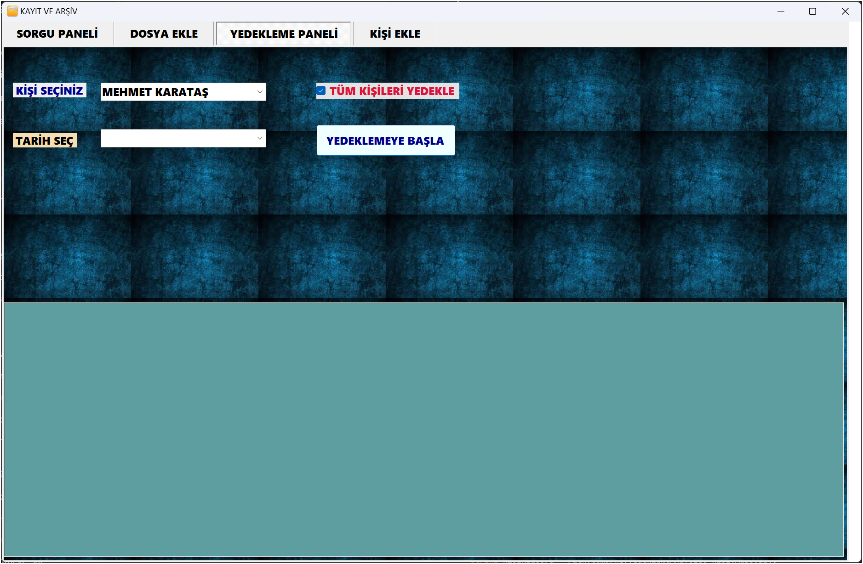

**📌 4. Kişi Ekle Paneli**

Kullanıcı bu bölümden sisteme yeni bir kişi ekleyebilir, mevcut kişileri güncelleyebilir veya silebilir.

**Alanlar:**

* Adı ,Soyad, Doğum Tarihi, Cinsiyet, ID

metin, ekran görüntüsü, yazılım, bilgisayar simgesi içeren bir resim

Yapay zeka tarafından oluşturulan içerik yanlış olabilir.

**🛠️ Kullanılan Teknolojiler**

* **Dil:** C#
* **Arayüz:** Windows Forms (WinForms)
* **Veritabanı:** (İsteğe bağlı: SQL Server, SQLite veya Access)
* **Dosya Sistemi:** Belgeler klasörüne veya veritabanına dosya yolu ile kaydetme

**🧠 Geliştirici otları**

* Kodlar katmanlı mimariye göre sadeleştirilebilir (Entity, DAL, BLL gibi).
* Dosyalar fiziksel olarak da kaydedilebilir (örneğin AppData içine).
* Giriş ekranı ve kullanıcı yetkilendirmesi eklenebilir.

**📬 İletişim**

Projeyle ilgili herhangi bir öneri ya da katkı için benimle iletişime geçmekten çekinmeyin.